März 2025

Testlauf auf TII Scheuerle Schwerlastmodul erfolgreich absolviert

**„Ladungssicherung 4.0“: Transportspezialist August Alborn setzt auf ACP-TURNADO von RUD**

* **Leistungsstärkster Zurrpunkt in M36**
* **Sicherungskraft von 25.000 dekaNewton (daN)**
* **Flexible Positionierung je nach Transportlast**

**Aalen, März 2025 – Dass Transportunternehmen die Zurrpunkte auf Schwerlastmodulen vorgeben, ist nicht die Regel. Anders die August Alborn GmbH & Co. KG aus Dortmund: Geschäftsführer Helmut Alborn setzt schon seit Jahrzehnten auf RUD und bestand auch bei der Ausstattung eines neuen Scheuerle Plattformwagens für Lasten von über 400 Tonnen auf Zurrpunkten von der Aalener Friedensinsel – genauer: auf Modellen vom Typ ACP-TURNADO.**

Schienenfahrzeuge, Transformatoren oder Anlagenteile sicher an ihren Bestimmungsort bringen: Mit seinem Scheuerle K25 L Plattformwagen hat der Schwertransportspezialist August Alborn GmbH & Co. KG Großes vor. Über 400 Tonnen Gewicht kann das tiefliegende Schwerlastmodul tragen, das aufgrund seiner großen Spurbreite rund 10 Prozent mehr Stabilität und damit deutlich mehr Sicherheit als vergleichbare marktübliche Modelle bietet. Sicherheit wird bei Alborn jedoch nicht allein bei der Auswahl der Transportfahrzeuge großgeschrieben – auch bei den Zurrmitteln zur Ladungssicherung macht das Dortmunder Unternehmen keine Kompromisse. Geschäftsführer Helmut Alborn setzt deshalb schon seit Jahrzehnten auf RUD. „Qualitativ hochwertige Mittel zur Ladungssicherung sind Standard“, weiß der Unternehmer, der die Geschicke seines Familienbetriebs in vierter Generation leitet. „Als langjähriger Partner kennt RUD meine Anforderungen ganz genau und hat stets eine Lösung parat, bei der Zurrketten und Zurrpunkte optimal aufeinander abgestimmt sind.“

**ACP-TURNADO als Zurrpunkt der Wahl**

Auch beim Scheuerle K25 L Schwerlastmodul stand für Helmut Alborn deshalb von vorneherein fest, dass nur Zurrpunkte von RUD in Frage kamen. Die Wahl fiel dabei auf den ACP-TURNADO in der Nenngröße M36. Überzeugt hat Alborn hier neben der vertrauten RUD Qualität vor allem die enorme Zurrkraft. „In der Nenngröße M36 gibt es am Markt keinen anderen Zurrpunkt, der in der Lage wäre, eine Rückhaltekraft von 25.000 daN zu übertragen. Für mich ist der ACP-TURNADO deshalb das Nonplusultra“, macht der Unternehmer seinen Standpunkt klar und ergänzt: „Mit diesem Zurrpunkt und dem Schwerlastmodul von TII Scheuerle erreichen wir sozusagen den Status einer Ladungssicherung 4.0.“

**Außergewöhnliche Sicherungskraft**

Tatsächlich ist die Belastbarkeit des ACP-TURNADO etwa 30 Prozent höher als bei Zurrpunkten vergleichbarer Größenordnung. Gefertigt aus hochfestem Stahl und ursprünglich insbesondere als Anschlagpunkt für das Heben schwerer Lasten konzipiert, ist er deshalb auch zur Sicherung schwerer Lasten optimal geeignet. Zudem erweist sich der zentrale technische Clou des ACP-TURNADO – die integrierte Federmechanik, die beim Anheben dafür sorgt, dass sich der Bügel stets in Zugrichtung ausrichtet – auch beim Verzurren von Transportlasten als Vorteil, wie Alborn betont: „Diese Selbstausrichtung nehmen wir gerne mit“. Kombiniert werden die Zurrpunkte bei der Ladungssicherung mit RUD ICE Zurrketten der Güteklasse 12 mit einer Lashing Capacity von 25.000 daN.

**Rahmendesign des Schwerlastmoduls für Zurrpunkt optimiert**

Ein weiteres Argument zugunsten des ACP-TURNADO war für Alborn die hohe Flexibilität, die er parallel zu seiner hohen Belastbarkeit bietet. Als schraubbarer Zurrpunkt ist er in seiner Position niemals festgelegt, sondern kann grundsätzlich beliebig versetzt werden. Um diesen Vorteil voll ausschöpfen zu können, muss der Rahmen des Schwerlastmoduls jedoch nicht nur hinreichend viele Durchgangsbohrungen, sondern auch die nötige Festigkeit aufweisen. In enger Abstimmung mit RUD passte TII Scheuerle das Rahmendesign deshalb individuell an und stellte so sicher, dass alle Voraussetzungen für eine hochstabile Befestigung der Zurrpunkte gegeben waren.

**Erfolgreicher Testlauf unter realen Praxisbedingungen**

In einem Testlauf am 12. Februar 2025 konnte die Verzurrungslösung ihre Leistungsfähigkeit dann erstmals auch in der Praxis unter Beweis stellen. Der von Alborn eingesetzte Scheuerle K25 L Plattformwagen transportierte eine 215 Tonnen schwere Probelast, die mithilfe von ACP-TURNADO Zurrpunkten und ICE Zurrketten von RUD gesichert worden war, zuverlässig und ohne Unterbrechungen. Die Alltagstauglichkeit der Lösung ist damit uneingeschränkt nachgewiesen. Entsprechend zufrieden fällt auch das Fazit von Helmut Alborn aus: „Zu wissen, dass diese Kombination aus Schwerlastmodul und Zurrmitteln allen Anforderungen gewachsen ist, lässt mich ruhig schlafen – weil ich weiß, dass ich für Mitarbeiter und Kunden das Maximum an Sicherheit realisiert habe. Darauf lege ich allergrößten Wert, und dafür bin ich auch gerne bereit, in hochwertigste Technik zu investieren.“

**Bildstrecke**

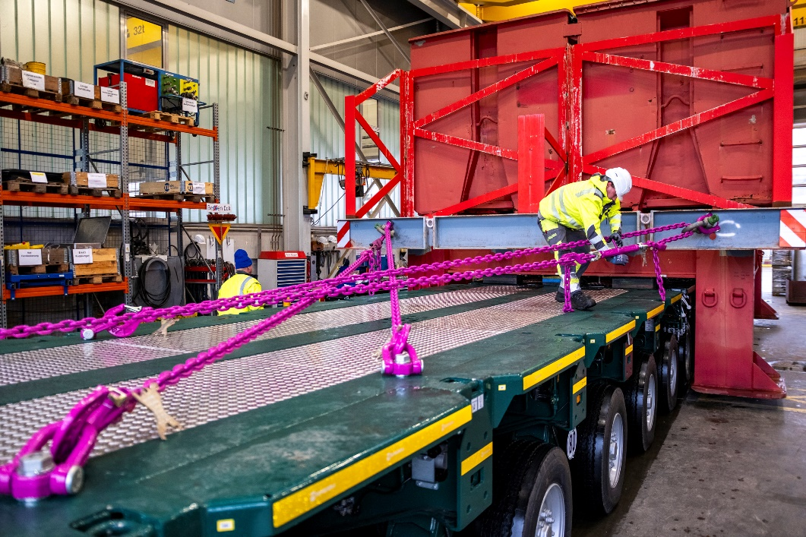

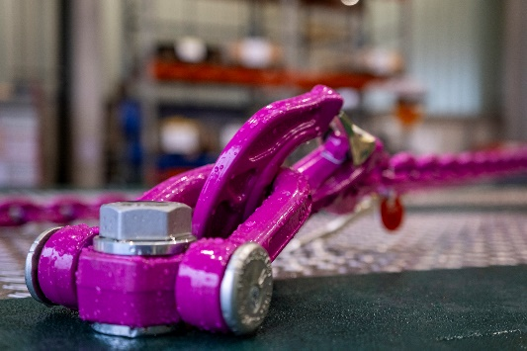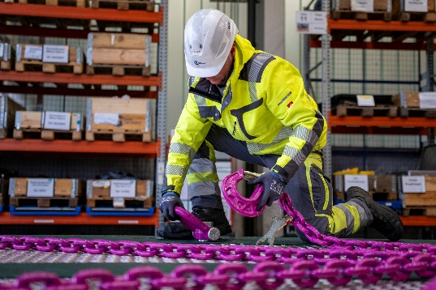

***Bild 1-3: Als Zurrpunkt für das Scheuerle K25 L Schwerlastmodul wählte Helmut Alborn den RUD ACP-TURNADO in Nenngröße M36. Da seine Belastbarkeit etwa 30 Prozent höher ist als bei Zurrpunkten vergleichbarer Größenordnung, kann er in dieser Nenngröße eine Rückhaltekraft von 25.000 daN übertragen. Ein weiterer Vorteil ist die automatische Selbstausrichtung in Zugrichtung. Bildquelle: TII Scheuerle***

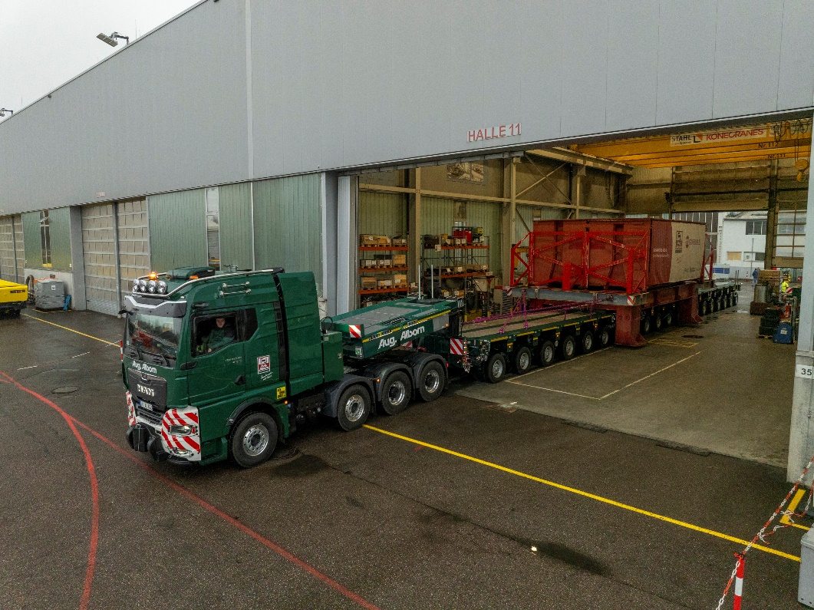

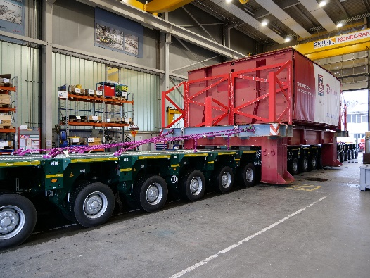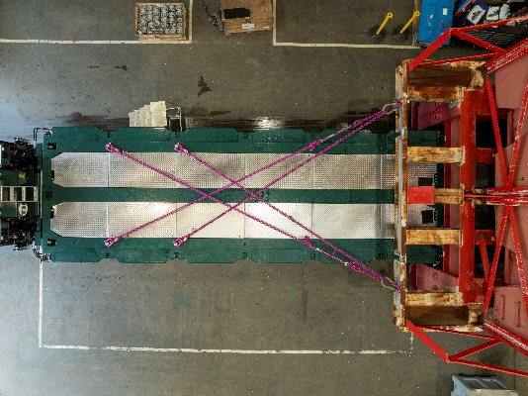

***Bild 4-6: In einem Testlauf am 12. Februar 2025 konnte die Verzurrungslösung ihre Leistungsfähigkeit erstmals in der Praxis unter Beweis stellen. Der von Alborn eingesetzte Scheuerle K25 L Plattformwagen transportierte eine 215 Tonnen schwere Probelast, die mit ACP-TURNADO Zurrpunkten und ICE Zurrketten von RUD gesichert worden war, zuverlässig und ohne Unterbrechungen. Bildquelle: TII Scheuerle.***

**Das Unternehmen**

Die RUD Ketten Rieger & Dietz GmbH u. Co. KG, 1875 von Carl Rieger und Friedrich Dietz im schwäbischen Aalen gegründet, erzielt mit über 1700 Mitarbeitern in über 120 Ländern einen jährlichen Umsatz von über 250 Millionen Euro. An Standorten u.a. in Deutschland, Australien, Brasilien, China, Indien, Rumänien und den USA produziert das Familienunternehmen neben Anschlag- und Zurrtechnologie und Gleitschutzketten auch Hebezeugketten- und Fördersysteme. Mit der Marke Erlau stellen die Aalener außerdem Reifenschutzketten und Objekteinrichtungen für den Innen- und Außenbereich her.

**Ihr Kontakt:**

RUD Ketten Rieger & Dietz GmbH u. Co. KG  
Lea Thiele – Marketing Manager   
Friedensinsel  
73432 Aalen, Germany  
Telefon: +49 7361 504-1463  
[lea.thiele@rud.com](mailto:lea.thiele@rud.com)  
[www.rud.com](http://www.rud.com)  
[www.slinglashing.rud.com](http://www.slinglashing.rud.com)